Федеральное государственное образовательное бюджетное

учреждение высшего образования

**«Финансовый университет при Правительстве Российской Федерации»**

**(Финансовый университет)**

Колледж информатики и программирования

**ОТЧЁТ**

**По лабораторной работе №13**

Студент: Дронникова Анна Михайловна

Дисциплина: Инфокоммуникационные системы и сети

Группы: 3ПКС-420

Преподаватель

Сибирев И.В.

Оценка за работу :_______

**Москва – 2023 г.**

**Цель:** установить в браузер Google Chrome расширение VPN и научиться использовать.

**Практическая часть**

1. Открываем расширения Google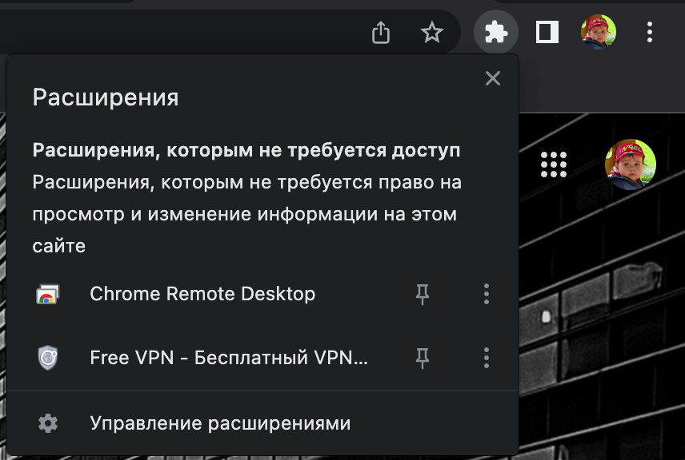
2. В поиске находим VPN и выбираем «Установить расширение»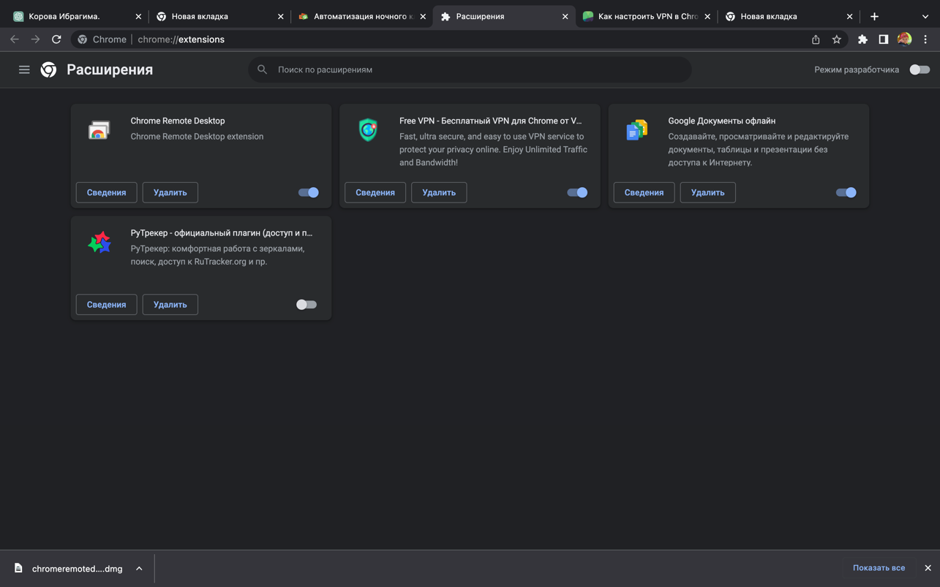
3. VPN установлен, можно использовать!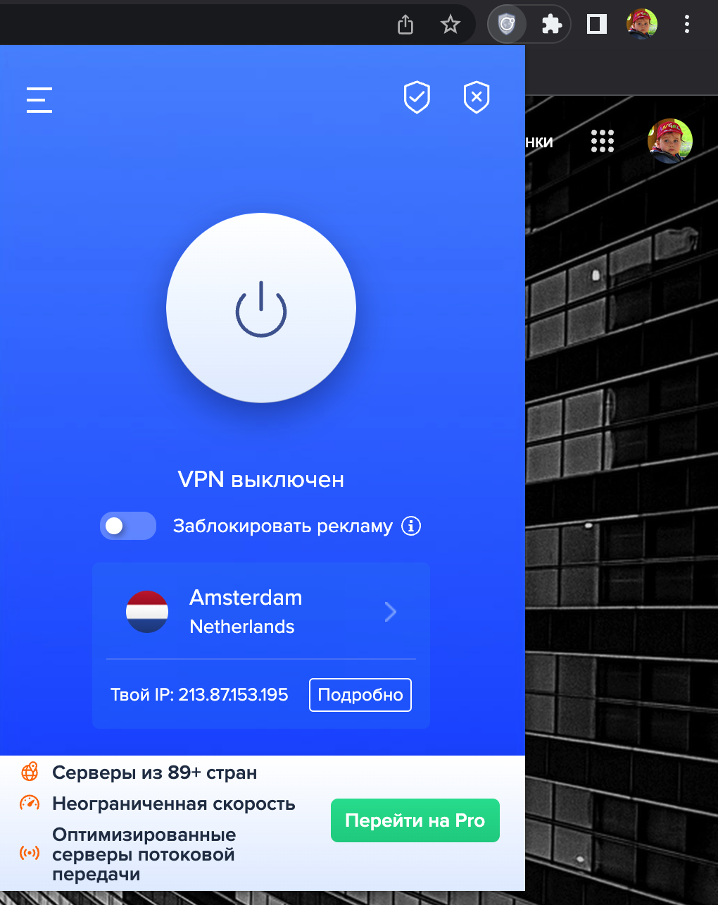
4. Включаем VPN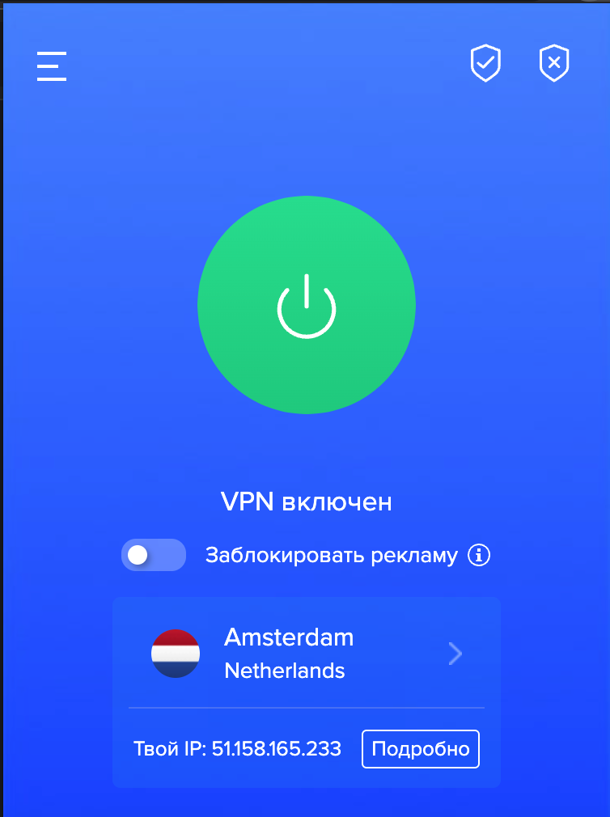
5. Теперь можно зайти на сайты, которые открываются только с VPN.**Изображение выглядит как Веб-сайт

   Автоматически созданное описание**

**Вывод:** установили в браузер Google Chrome расширение VPN и научились использовать.